Приложение 8

Проведение мероприятий по повышению качества, расширению ассортимента блюд и кулинарных изделий в 2020-2023 учебном году:

1.Мероприятия для учащихся по пропаганде здорового питания.

В апреле 2023 года проходила Всероссийская неделя школьного питания с беседами со школьниками о здоровом и сбалансированном питании.  В рамках Всероссийской недели школьного питания с учениками проводилась беседа по теме "Здоровое питание".  Ребята познакомились с полезными и вредными продуктами, с золотым правилом питания.  Выполнили практическое задание «Прежде чем за стол мне сесть, я подумаю, что мне есть». Учащимся было предложено составить меню и объяснить, почему они выбрали те или иные продукты. Меню у всех оказались очень разнообразными и не похожими. Ребята включили овощи, фрукты и различные продукты. Ученики узнали о том, что питание школьника должно быть сбалансированным, разнообразным и полезным для здоровья. Так же значение имеет соблюдение режима приема пищи. Но не только о здоровой и полезной пище был разговор. Была затронута тема о том, что вредит нашему здоровью – это любимые продукты всех школьников: чипсы, сухарики, жевательные резинки и газированные напитки. Завершилась неделя школьного питания выставкой рисунков по теме "Наши друзья - витамины".

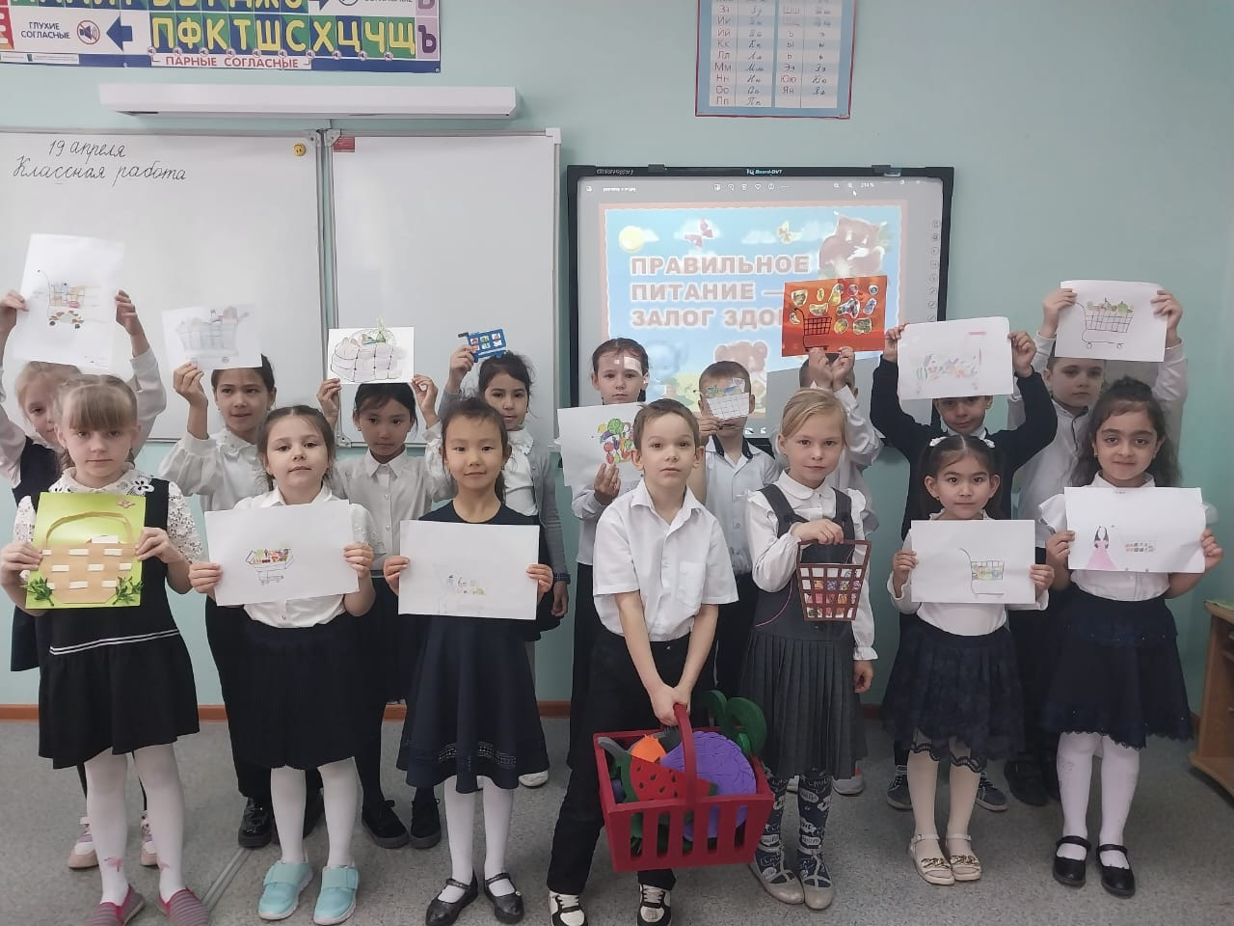

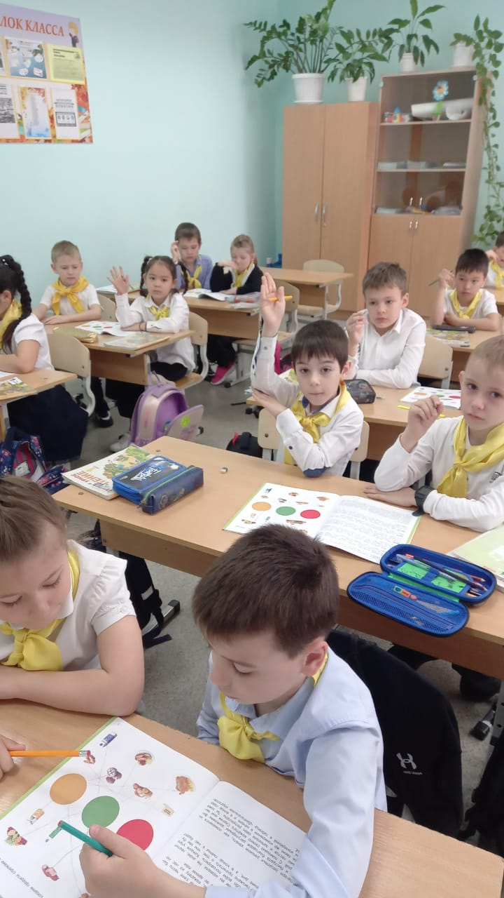 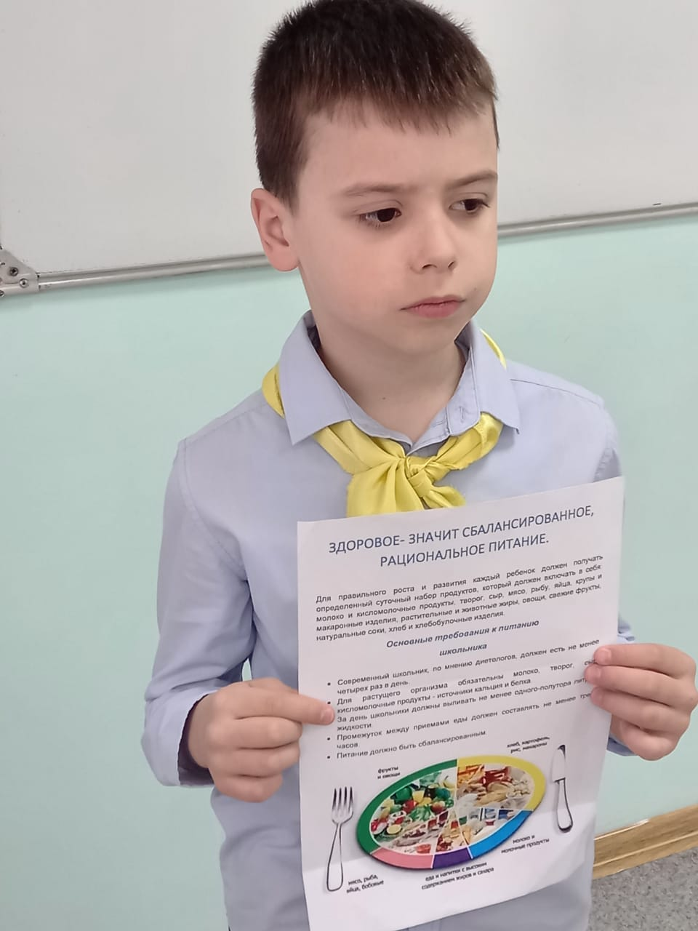

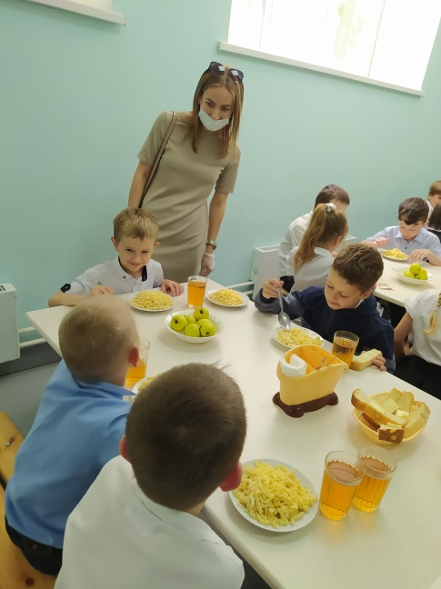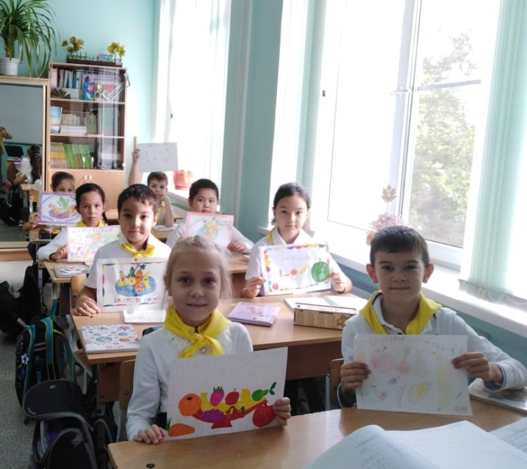С 04 декабря по 08 декабря 2023 года в МБОУ СОШ №3 была объявлена «Неделя школьного питания». В рамках Недели школьного питания стараниями учителей, учеников и родителей школы была проведена школьная благотворительная ярмарка «Кухня народов Кавказа». Учителя начальных классов провели час общения «Мы за режим дня», на котором ребята 1-2 классов познакомились с режимом дня, представили свои проекты «Режим дня», убедились в важности его соблюдения, научились планировать свое личное время, опираясь на собственный режим дня, закрепили знания  о гигиенических нормах и культуре поведения. В рамках родительского контроля  родителями 1б класса была проведена очередная дегустация блюд школьного питания. Родители заполнили акт по итогам проведения контроля и внесли записи в Книгу отзывов, жалоб и предложений.

В соответствии с «Планом проведения региональных тематических мероприятий по профилактике заболеваний и поддержки здорового образа жизни» в МБОУ СОШ №3 в период с 17 по 23 октября 2022 года была проведена «Неделя здорового питания».  В понедельник, 17.10.2022 года, состоялось открытие недели. Классные руководители начали рабочий учебный день с разговора по душам «Правильное питание. Что я об этом знаю?». В рамках программы «Разговор о правильном питании» были проведены  тематические классные часы, на которых ребята познакомились с правильной организацией своего рациона.

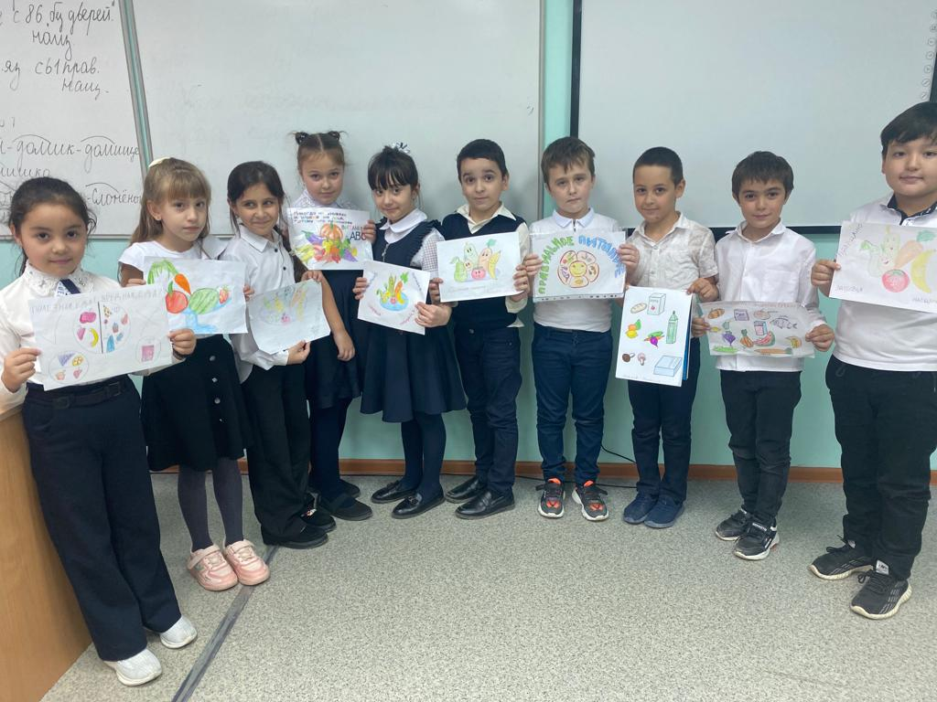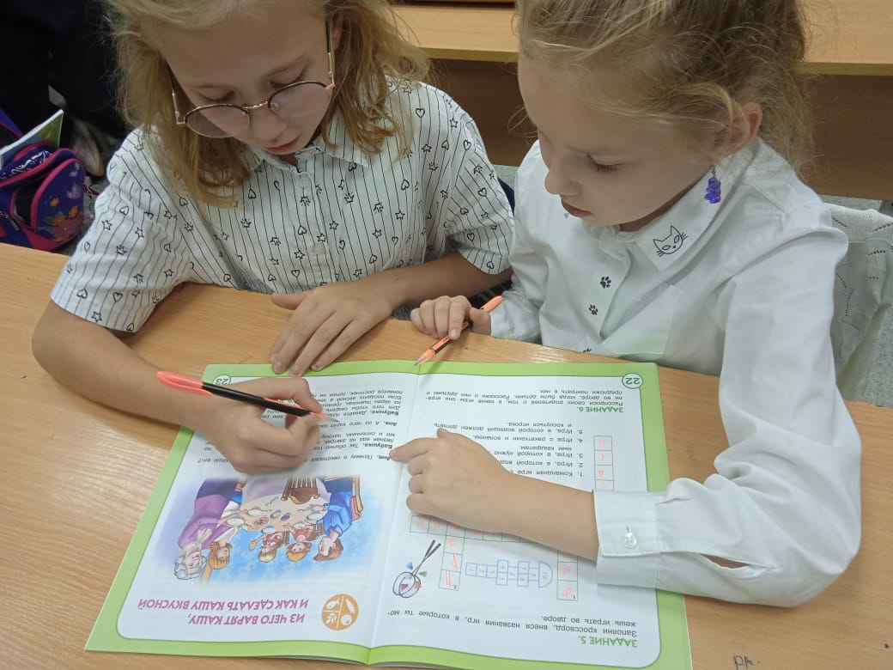

2. Школа кулинарного мастерства

На базе школьной столовой студенты НРПК (Нефтекумский региональный политехнический колледж) под руководством повара-бригадира Михеевой Татьяны Прокоповны проходят производственную практику.

